Toukokuun valoa Kotiväki! 19.5.2023
Viikolla 21
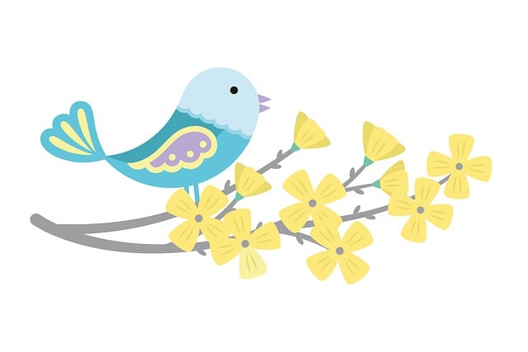
Kirjainmatkalla: A, I, O, N, S, U, L, E, T, M, Ä, R, K, Y, P Ö, V, H, B, D ja G-kirjainten kertausta. Uutena asiana käymme lävitse vierasperäisiä kirjaimia. Sanan alku- ja loppuäänteen kuulemisen harjoittelua sekä äänteiden yhdistelyä toisiinsa tavuiksi.
Numeromatkalla: Kerrataan kaikkea eskarivuonna opittua.
Ympäristömatkalla: Kevään merkit jatkuvat niityn kasveilla ja hyönteisillä.
Musiikissa: Kevätjuhlaohjelmiston harjoittelua.
Kuvaamataidossa/käsitöissä: Symmetriset perhoset.
Liikunnassa: Tiistaina pesistouhuja.

Muuta
* Viikolla 20 huomasimme, että olemme ennättäneet jo niin pitkälle kevättä, että oli aika käynnistää kevätjuhlaohjelmamme harjoitukset. Ja niinhän ne alkoivatkin! Kirjainmatkamme jatkui B, D ja G-kirjaimilla. Innostuimme donkkaamaan, menemään radalla, tunnustelemaan kädessä kiveä, kahdesti työstimme kahdeksikkoa, pohdimme tavuja ja siirsimme dinoakin vaaksan verran - väliin treenasimme riville kirjoittamista. Matikkamatkalla puuhattiin lisää hahmottamisharjoituksia. Ympäristömatkalla tuumittiin kevään etenemistä ja tutustuimme muuttolintuihin. Kässätouhuissa työstimme keskeneräisiä pehmojamme valmiiksi. Musiikkipuuhissa jatkoimme laulamalla Anna hymyn tehdä siltaa. Tiistain liikassa palloteltiin ja käynnisteltiin lyöntiharjoituksia. Päivi-open kerhossa evästettiin ja leikittiin myös tiistaina. Perjantaina vietimme koko koulun, Minna-open, Minskin ja KesLin väen kanssa kansallista luontotyöpäivää ja saimme työstää monenlaisia mukavia luontoon liittyviä asioita yhdessä toistemme kanssa. Radiokin tuli kuulostelemaan puuhiamme ja sää suosi! Ihan mahtava päivä!
- To 25.5. lelupäivä ja srk:n Eijan tuokio.
- Vielä ennättää hyvin innostua lukupuuhista ja täyttää lukukorttia!
Iloisesti eteenpäin,
Jonna ja Tia

